Chương 1 Tổng quan
- Các loại mạng máy tính
- LAN
- WAN
- Internet là liên mạng toàn cầu lớn nhất bao trùm lên tất cả các mạng khác phân bố trên phạm vi toàn thế giới.
- IAP: internet access provider
- ISP: internet service provider
- Giao thức TCP/IP
- IP
- TCP
- Tên miền (domain)
- Các dịch vụ của internet

- WWW
- Mô hình chung
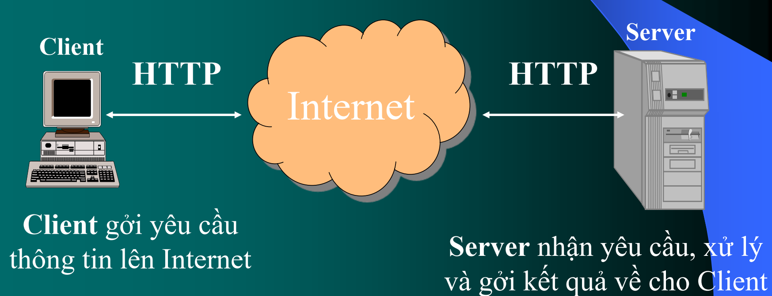
- URL: uniform resource locator: là địa chỉ đầy đủ chỉ đến một tài nguyên trên internet
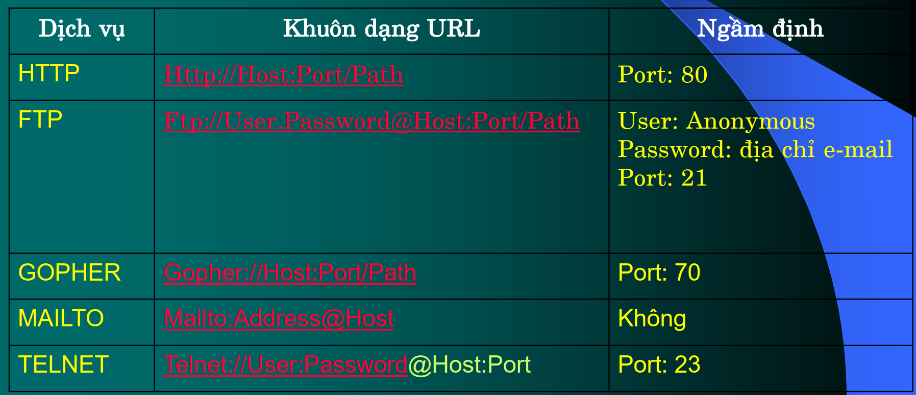
- Client/Server
- Server: là một máy tính được nối vào mạng và có khả năng cung cấp thông tin cho các máy tính khác trong mạng
- Client: là máy tính được nối vào mạng và có khả năng truy cập vào máy khác để yêu cầu thông tin
- Web server: chương trình phần mềm chạy trên máy tính server để lắng nghe và đáp ứng nhu cầu từ client

- Mô hình gồm 3 lớp chính:
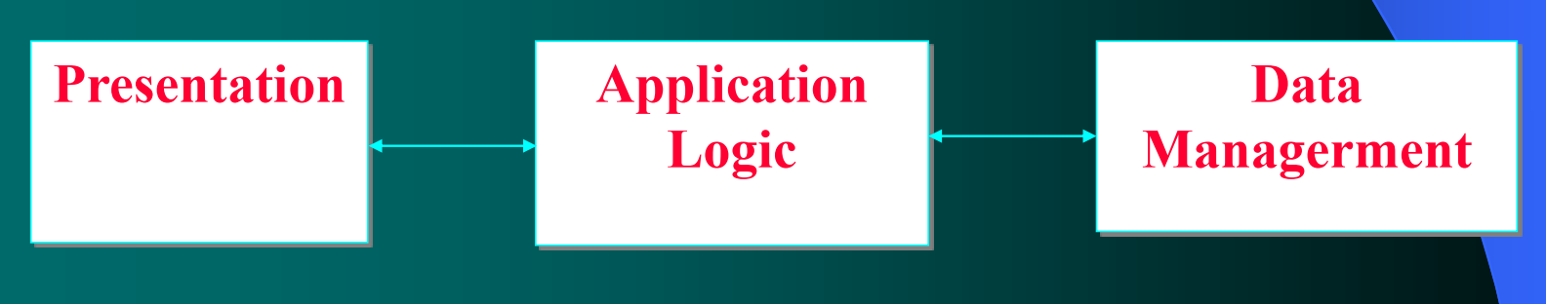
- Presentation: trình bày giao diện, hiển thị thông tin
- Application Logic: gồm các module phục vụ các chức năng hệ thống
- Data management: tương tác với csdl
- Mô hình gồm 3 thành phần cơ bản:
- Front-end client
- Back-end server
- Mạng máy tính (network)
- 4 mô hình xử lý:
- Trình bày từ xa: máy chủ thực hiện truy cập csdl, xử lý tính toán, kết quả được trả về và hiển thị lên máy trạm
- Mô hình xử lý phân tán: máy trạm ngoài chức năng quản lý giao diện còn có thêm một số chức năng xử lý
- Mô hình quản lý dữ liệu từ xa: tận dụng khả năng của máy trạm. Máy chủ chỉ quản lý CSDL. Xử lý tính toán và hiển thị giao diện ở máy trạm
- Mô hình quản lý dữ liệu phân tán: toàn bộ năng lượng tính toán ở máy trạm, máy chủ chỉ quản lý một phần dữ liệu.

Chương 2: HTML CSS
- Khái niệm
- HTML: hypertext transfer protocol
- CSS: cascading style sheets
- Các tag thường gặp
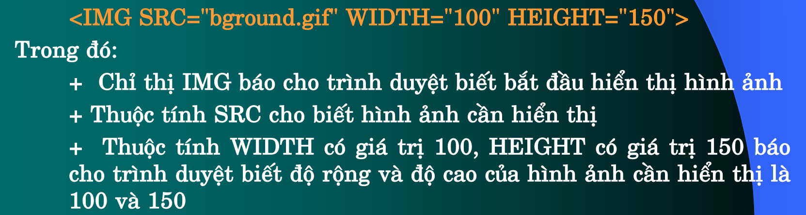
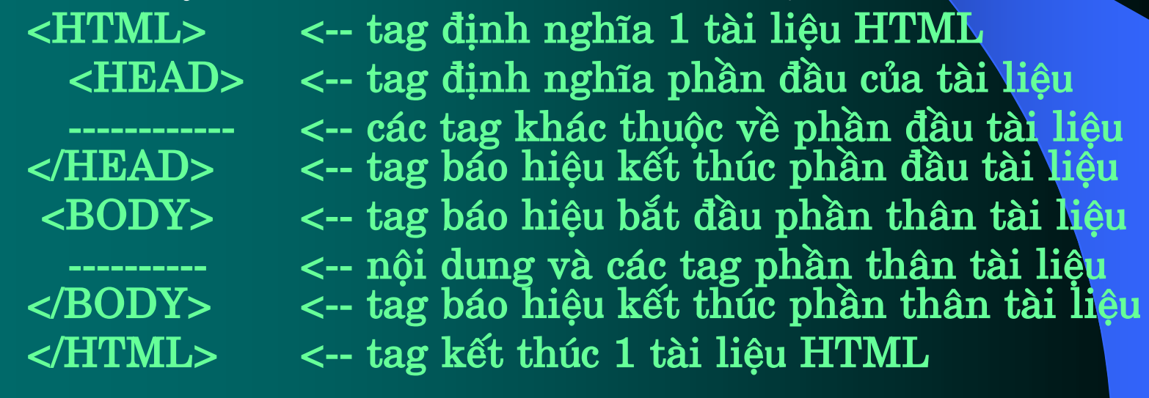
- !<DOCTYPE> ⇒ ghi thông tin về version html
- <TITLE> ⇒ tiêu đề
- <BASE> ⇒ định địa chỉ cơ bản
- <META> ⇒
- <SCRIP>
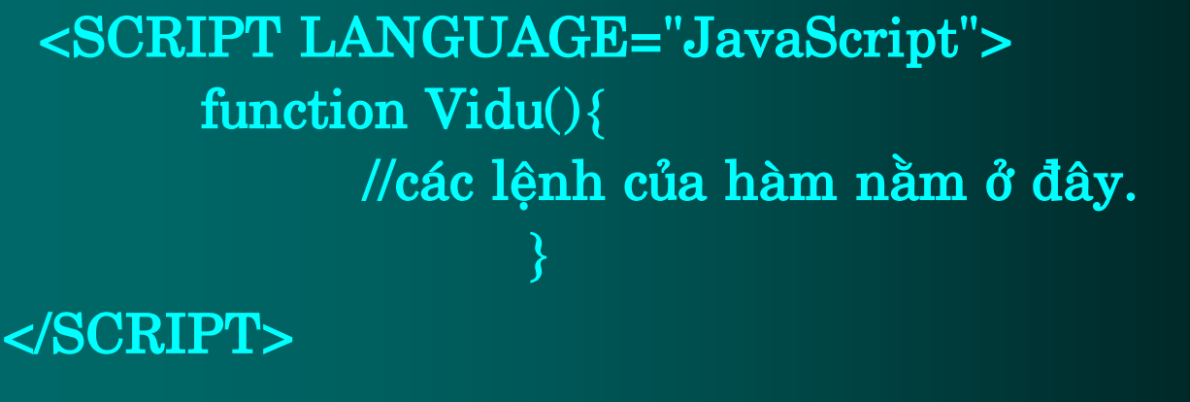
- <BODY>
- <H1> -> <H6>
- <TABLE> </TABLE>
- Tiêu đề bảng <CAPTION>
- Mỗi hàng trong 1 cặp <TR> </TR>
- Mỗi ô năm trong <TD> </TD>
- Title cột nằm trong <TH> </TH>
- <FORM>
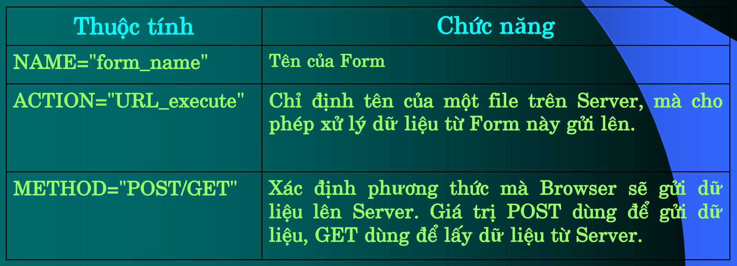
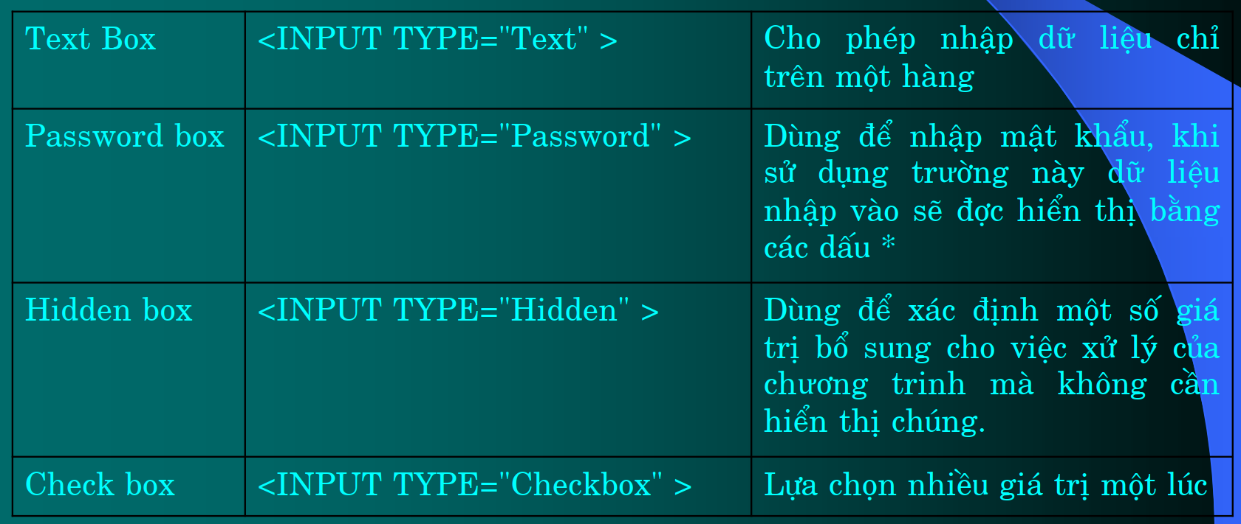
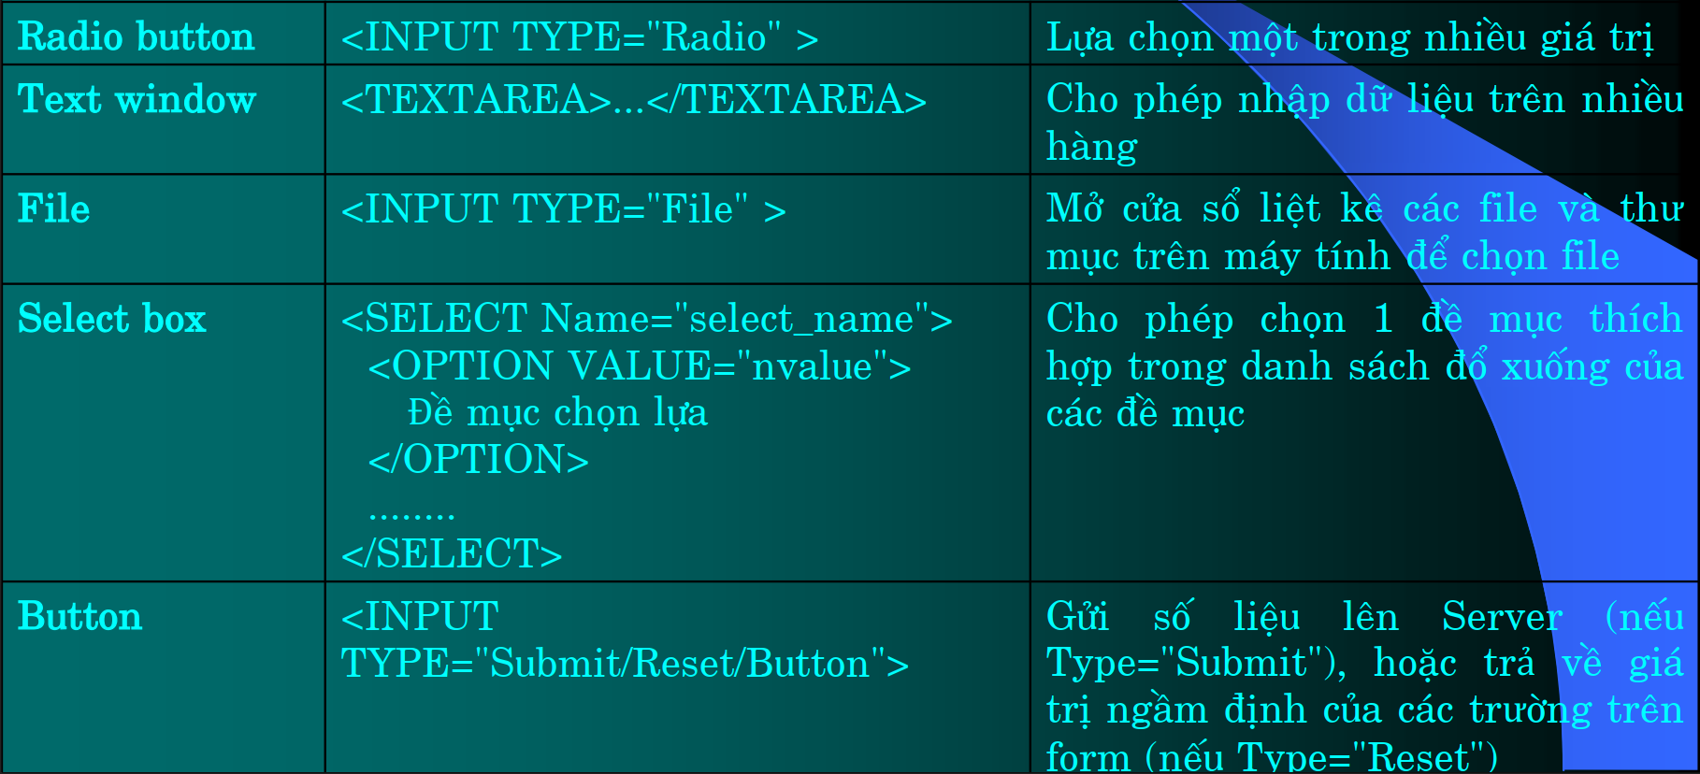

- <FRAME>
- Dùng <FRAMESET> </FRAMESET> để mô tả số hàng số cột cần chia frame
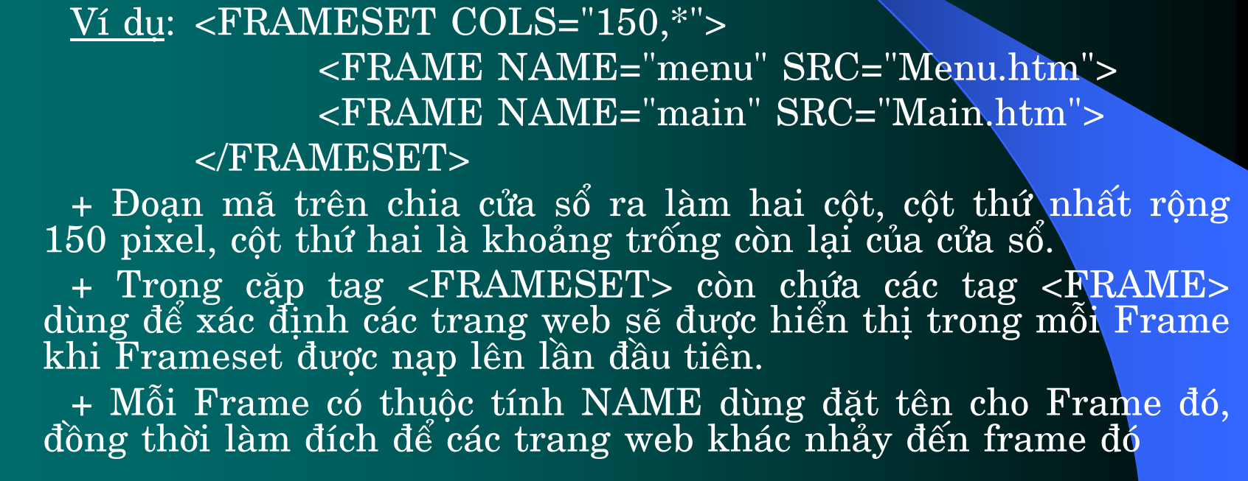
- <a href = “”> </a>
Chương 3: Javascript
- Các viết script trong trang html
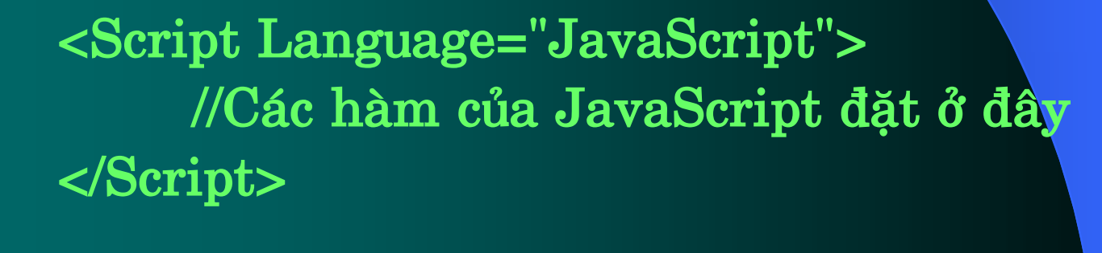
- Sự kiện
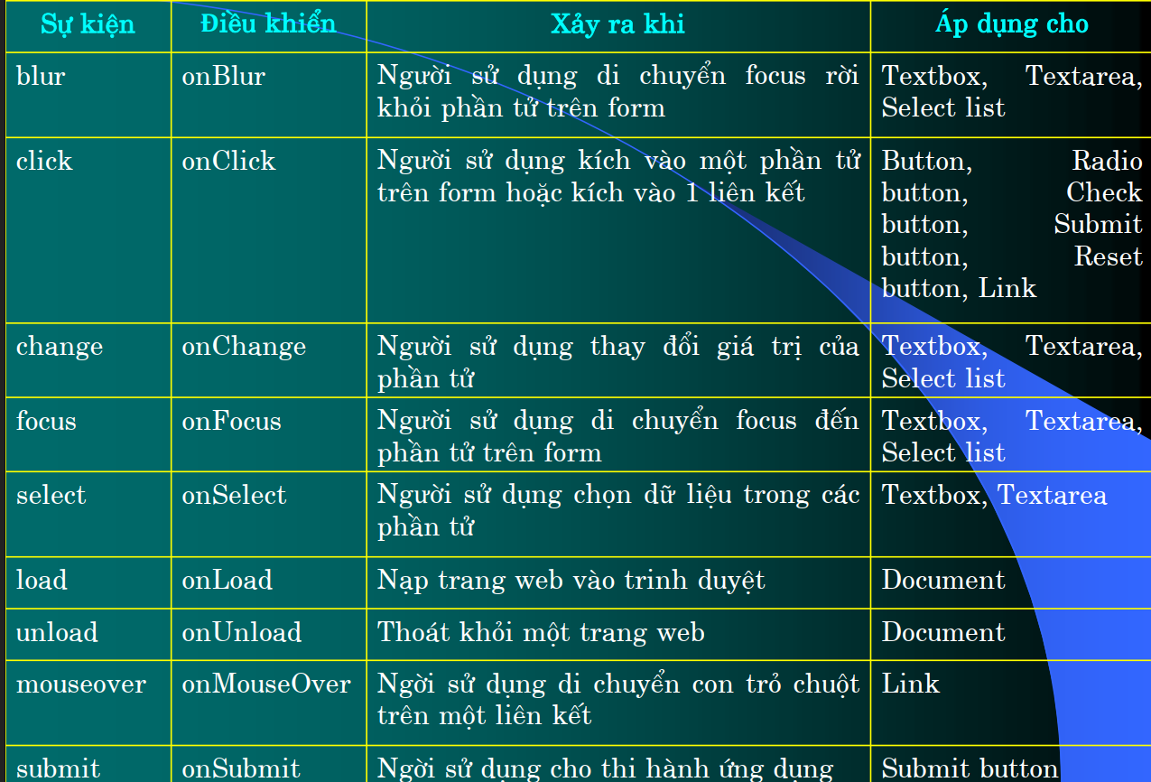
- Xử lý sự kiện:
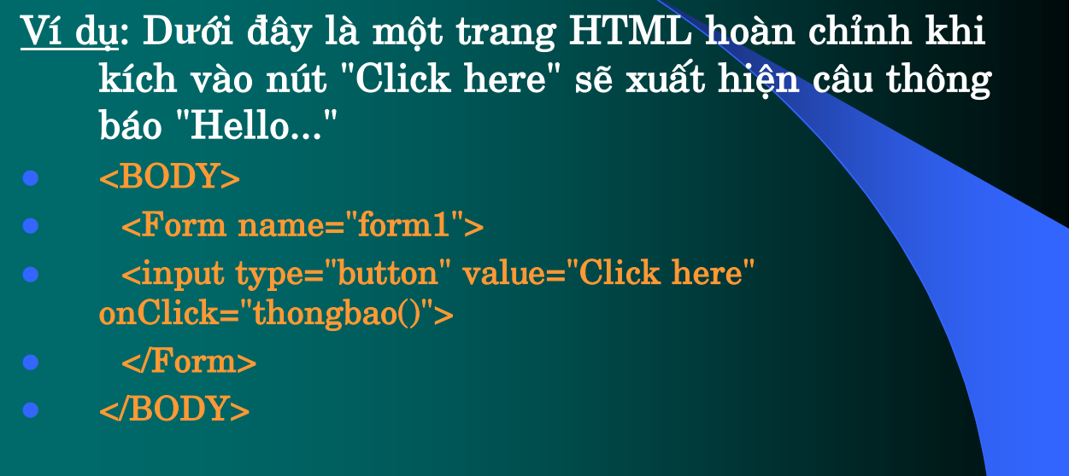

- Các đối tượng trên trang web
- Lớn nhất là window
- Trong window chưa các tài liệu HTML (document)
- Trong document có thể chứa nhều form hoặc links
- Trong form có thể chứa nhiều elements
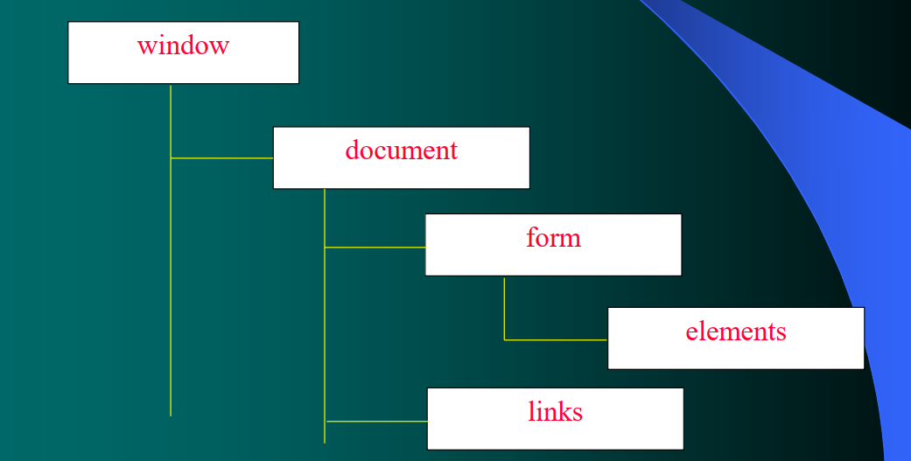
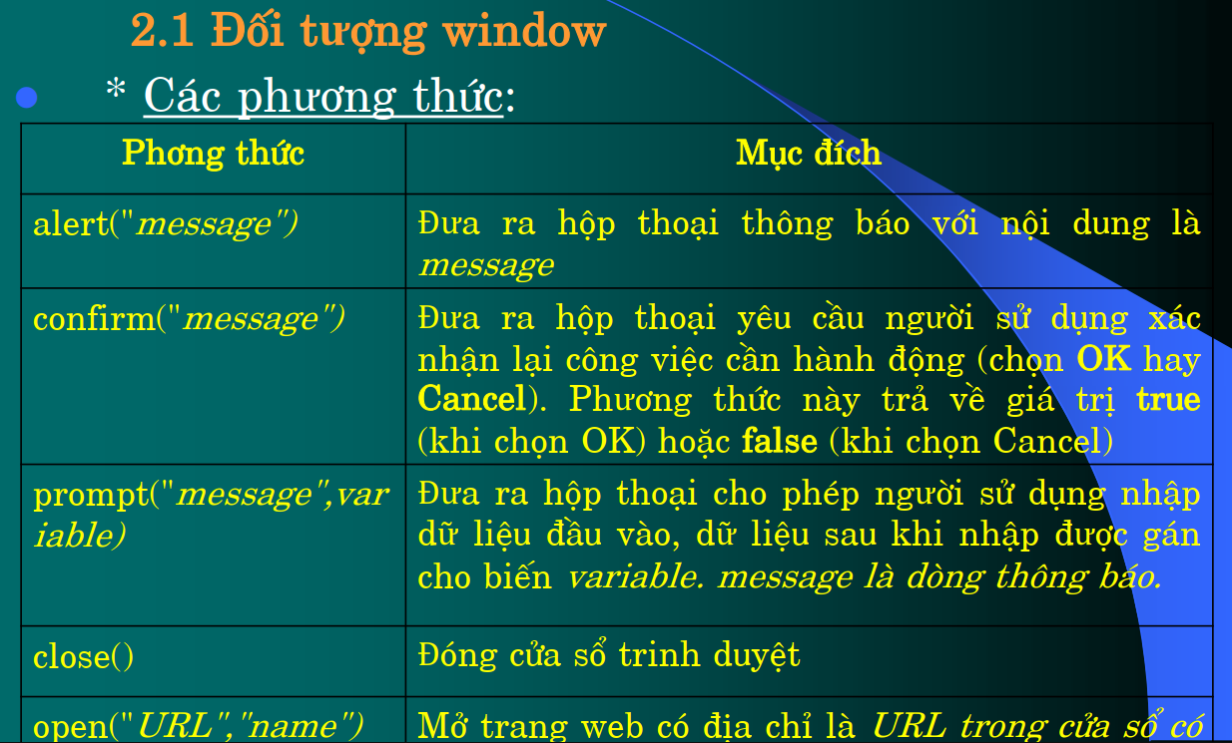
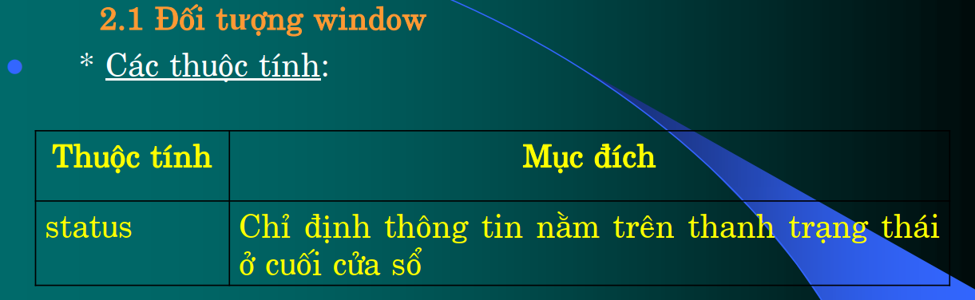
Chương 4: PHP
PHP - Personal home page
- Có 4 cách nhúng PHP vào HTML
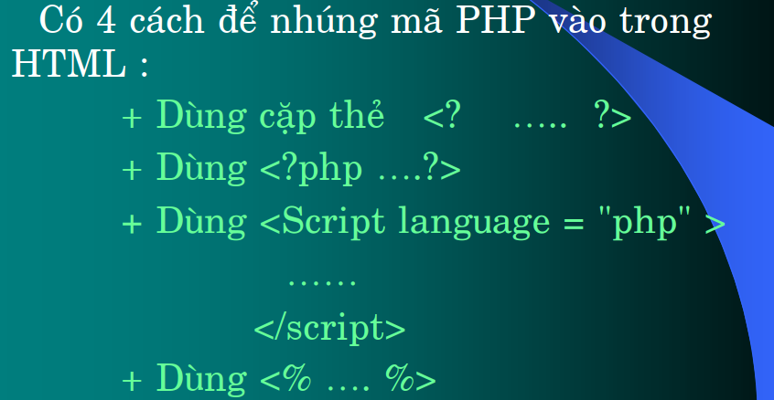
- Lệnh echo
- Comment:
- 1 dòng // và #
- Nhiều dòng là /* */
- Kiểu dữ liệu
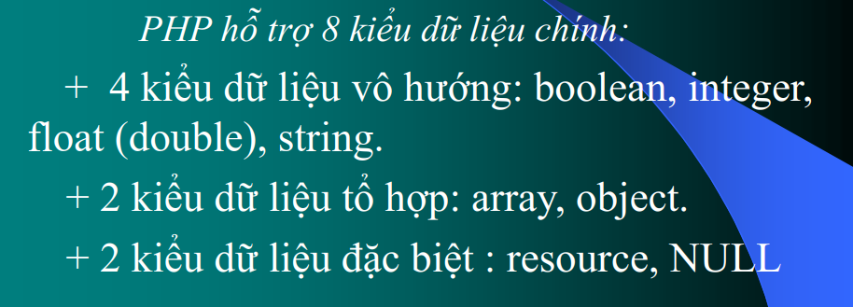
- Biến
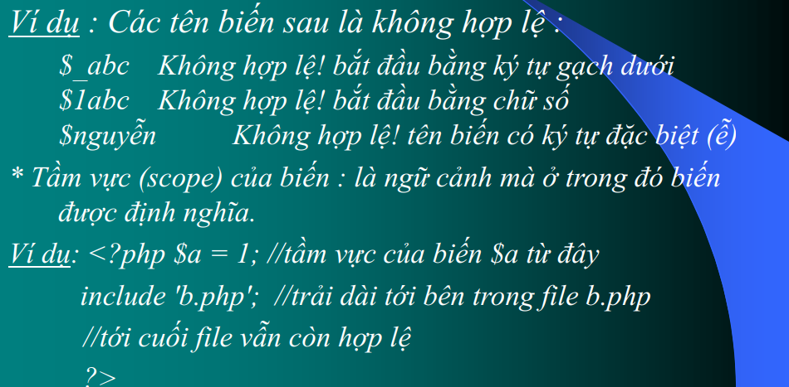
- Các phép toán cơ bản
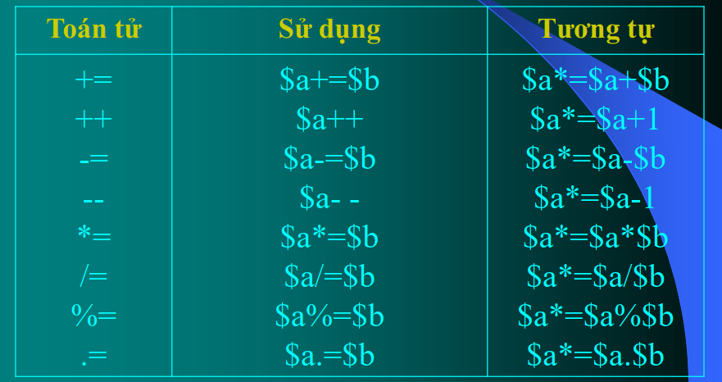
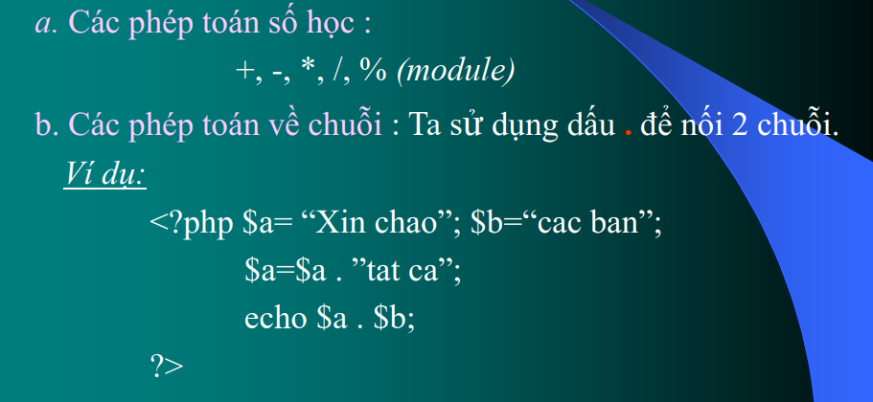
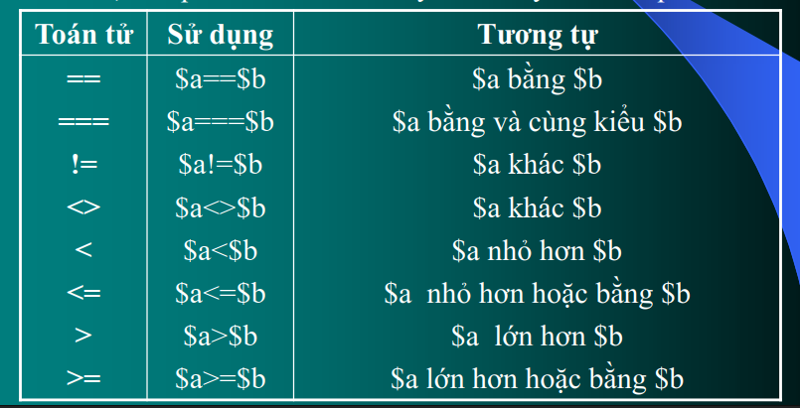
- Hàm
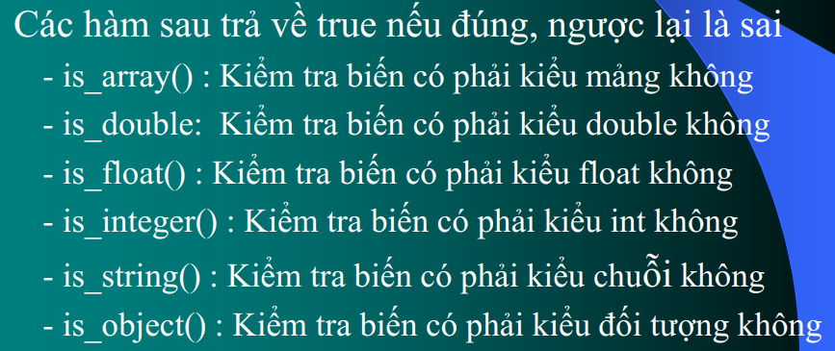
- Foreach
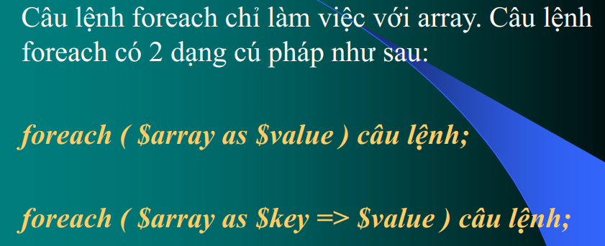
Chương 5: JSP
JSP = Java server page


